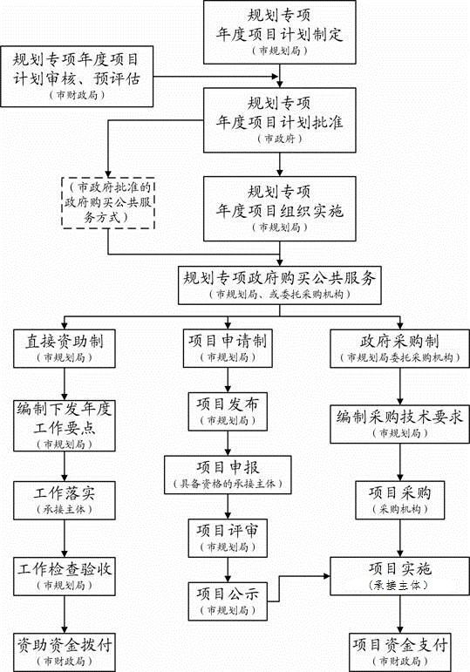
常州市规划专项资金政府购买公共服务操作流程

